院 系 数据科学与计算机学院 学 号 16337052 姓 名 杜尔鑫
【实验题目】JS实验(1)
【实验目的】学习Javascript基本编程。
【在线编程】
（1）可以直接用浏览器打开html文件进行测试。
（2）在自己安装的Web服务器上测试。
【调试方法】
方法1：chorme调试js的方法见“参考 ”
方法2：
try{
要调试的代码
}
catch(e){
alert(e);
}

【实验内容】
1、(triangle.html)用for语句和document.write(str)画一个倒三角形。
参考截屏：
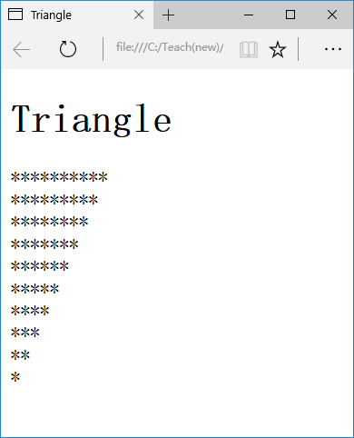
完成后截屏：
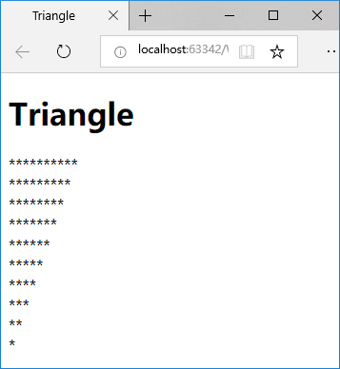
源代码(triangle.html)：
<!DOCTYPE html>
<html lang="zh-cn">
<head>
<title>Triangle</title>
</head>
<body>
<h1>Triangle</h1>
<script>
for (var i = 10; i > 0; i--) {
for (var j = i; j > 0; j--) {
document.write('*');
}
document.write("<br>");
}
</script>
</body>
</html>

2、(calc.html)前台计算器，输入十进制整数或小数，点击计算按钮后得到计算结果。
参考源码: replace.html
提示： document.getElementById(ctrlID) 得到id为ctrlID的控件对象
x=obj.value 把对象obj的属性value的值赋给x
obj.value=y 把y赋值给对象obj的属性value
obj.innerHTML=str 设置对象obj的内容
parseFloat(str) 转换为浮点数
参考截屏：
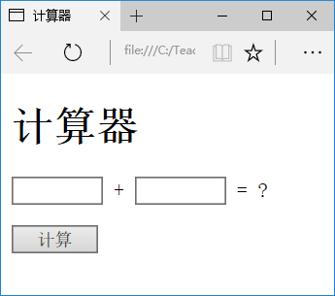
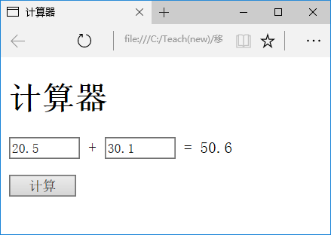
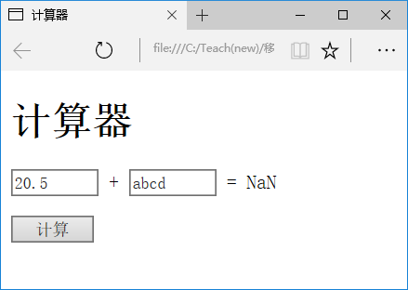
完成后截屏：
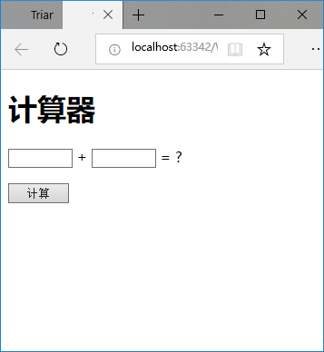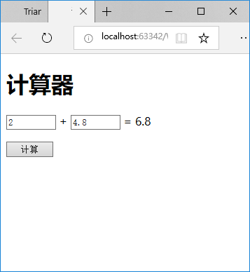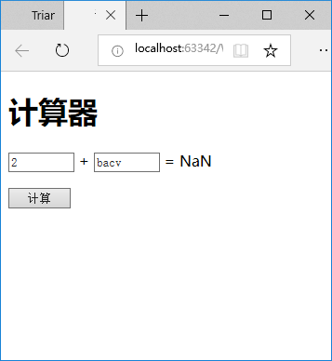
源代码(calc.html)：
<!DOCTYPE html>
<html lang="zh-cn">
<head>
<title>计算器</title>
<style>
input {
width: 5em
}
</style>
</head>
<body>
<h1>计算器</h1>
<p><input type="text" id="num1"> + <input type="text" id="num2"> = <span id="result">?</span></p>
<input type="button" value="计算" onclick="calc()">
<script>
function calc() {
var x = document.getElementById("num1").value;
var y = document.getElementById("num2").value;
var result = parseFloat(x) + parseFloat(y);
document.getElementById("result").innerHTML = result;
}
</script>
</body>
</html>

3、(program.html)做一个JS编程工具: 输入程序，点击运行按钮后得到运算结果。要求：用new Function()生成一个具有两个参数的函数。
参考：JavaScript(上)v2.pdf p22
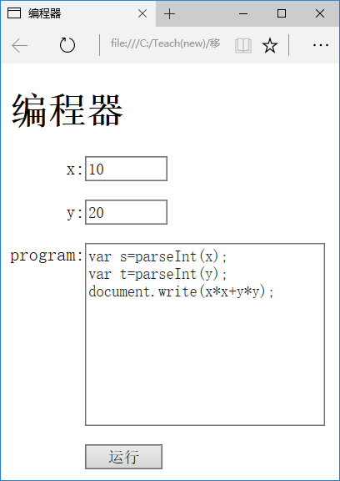
点击[运行]后
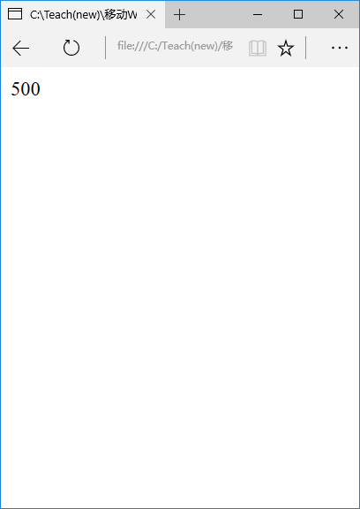

完成后截屏：
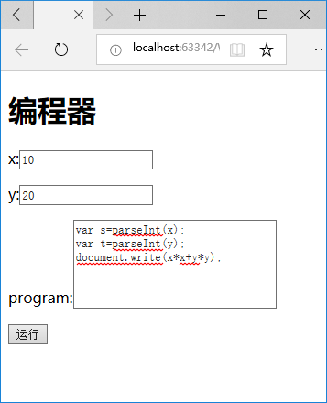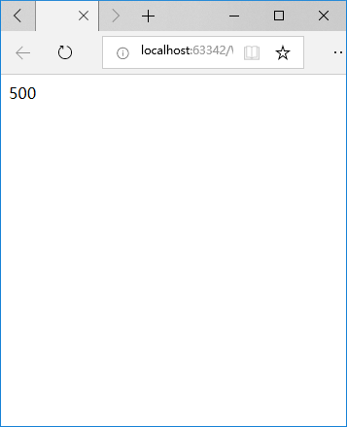
源代码(program.html)
<!DOCTYPE html>
<html lang="zh-cn">
<head>
<title>编程器</title>
<script>
function run() {
var x = document.getElementById("x").value;
var y = document.getElementById("y").value;
var program = document.getElementById("program").value;
var run_program = new Function('x','y',program);
run_program(x,y)
}
</script>
</head>
<body>
<h1>编程器</h1>
<p><label>x:</label><input id="x" name="x"></p>
<p><label>y:</label><input id="y" name="y"></p>
<p><label>program:</label><textarea id="program" name="program" cols="30" rows="6"></textarea></p>
<input type="button" value="运行" onclick="run()">
</body>
</html>

【完成情况】
是否完成了这些步骤？(√完成 ×未做 -未做完)
1 [√] 2[√] 3 [√]

【实验体会】
写出实验过程中遇到的问题，解决方法和自己的思考;并简述实验体会（如果有的话）。
实验较为简单，基本按照课件可以实现。
【交实验报告】
(a) 每位同学单独完成本实验内容并填写实验报告上传一份。
(b) 截止日期：2019年5月15日（周三）23:00
上交作业网站：http://172.18.187.9/netdisk/default.aspx?vm=16web
文件夹: /实验上交/js1
上传文件：学号_姓名_js1.doc (实验报告)
学号_姓名_js1.rar (所有源文件)

